ΠΡΑΚΤΙΚΟΣ ΟΔΗΓΟΣ ΓΙΑ ΤΟ ΓΝΗΣΙΟ ΤΗΣ ΥΠΟΓΡΑΦΗΣ ΜΕΣΩ ΤΗΣ ΗΛΕΚΤΡΟΝΙΚΗΣ ΠΛΑΤΦΟΡΜΑΣ ΤΟΥ GOV.GR

Παρακάτω περιγράφονται τα βήματα που χρειάζονται για το γνήσιο της υπογραφής μέσω της νεοσύστατης ιστοσελίδας της Ελληνικής Κυβέρνησης: www.gov.gr
- Ανοίγουμε την ιστοσελίδα https://www.gov.gr/ και πάμε στο πλαίσιο Επίκαιρες Αναζητήσεις Έκδοση Υπεύθυνης Δήλωσης ή εναλλακτικά πάμε στις Κατηγορίες Υπηρεσιών Πολίτης και Καθημερινότητα Υπεύθυνη Δήλωση και Εξουσιοδότηση και επιλέγουμε Έκδοση Υπεύθυνης Δήλωσης.
Για συντομία μπορούμε να ακολουθήσουμε τον κάτωθι σύνδεσμο: https://www.gov.gr/ipiresies/polites-kai-kathemerinoteta/upeuthune-delose-kai-exousiodotese/ekdose-upeuthunes-deloses

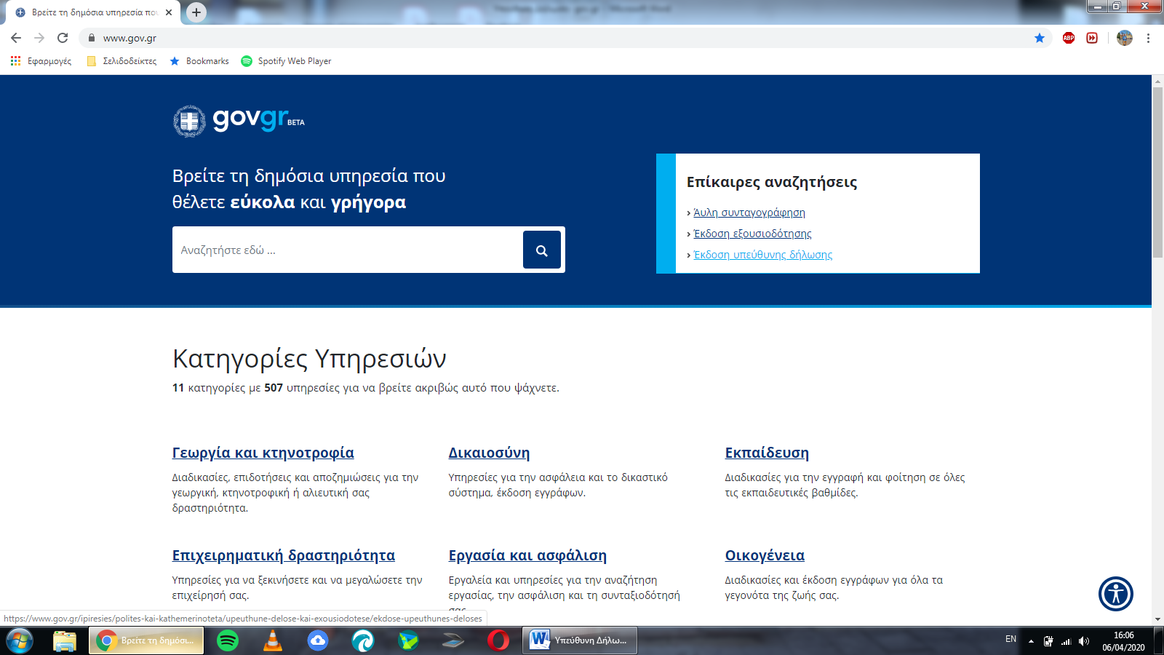
- Στην συνέχεια διαβάζουμε ότι για την έκδοση θα χρειαστούμε τους προσωπικούς μας κωδικούς πρόσβασης στο gov.gr ή στο Taxisnet (στο συγκεκριμένο παράδειγμα θα συνδεθούμε μέσω taxis), τον αριθμό του κινητού μας τηλεφώνου για να λάβουμε με SMS κωδικούς επιβεβαίωσης. Επίσης ρητά μας αναφέρει ότι η υπεύθυνη δήλωση που θα εκδώσουμε είναι νομικά ισοδύναμη με υπεύθυνη δήλωση που φέρει το γνήσιο της υπογραφής και μπορούμε είτε να την αποστείλουμε ηλεκτρονικά, είτε να την εκτυπώσουμε και να την καταθέσουμε σε δημόσια υπηρεσία. Αυτονόητο θεωρείται ότι δεν χρειάζεται να υπογράψουμε την φυσική της μορφή και αρκεί η αποστολή της με ψηφιακό τρόπο ή η κατάθεση της.
Πατάμε Είσοδος στην Υπηρεσία και συνεχίζουμε.
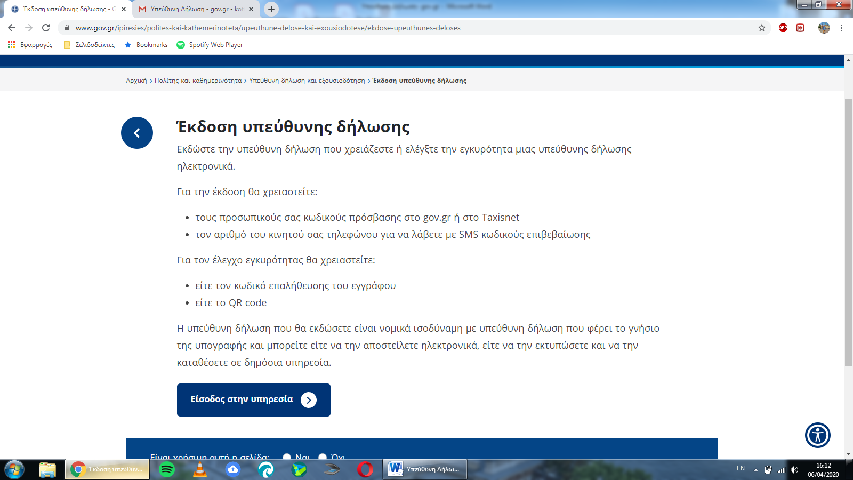

- Στο επόμενο βήμα μας ρωτάει τι είδους έγγραφο θέλουμε να εκδώσουμε. Εκεί επιλέγουμε Δήλωση με Ελεύθερο Κείμενο και πατάμε Επιλογή.

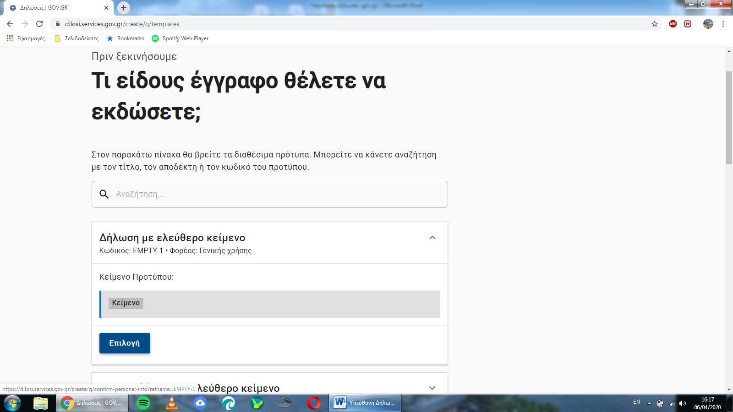

- Στην συνέχεια θα χρειαστεί να κάνουμε ταυτοποίηση μέσω taxis. Πατάμε Σύνδεση και συνδεόμαστε με τους κωδικούς μας στο taxis, όπως ακριβώς κάνουμε και όταν κατεβάζουμε τα Ειδοποιητήρια στον ΕΦΚΑ. Σε όσους κάνουν για πρώτη φορά την Ταυτοποίηση θα τους ζητηθεί να δηλώσουν το κινητό τους τηλέφωνο ώστε να τους αποσταλεί με sms Κωδικός Επιβεβαίωσης από το goν.gr, τον οποίο θα χρησιμοποιήσουν για να προχωρήσουν την ταυτοποίηση.

- Αφού συνδεθούμε στην πλατφόρμα, θα μας ζητήθει να επιβεβαιώσουμε αν τα προσωπικά μας στοιχεία είναι σωστά, πατάμε Επιβεβαίωση και συνεχίζουμε. Στην σπάνια περίπτωση που τα στοιχεία δεν είναι σωστά για οποιονδήποτε λόγο, πατάμε στην επιλογή Τα παραπάνω στοιχεία δεν είναι σωστά για να τα διορθώσουμε.

- Στην επόμενη σελίδα συμπληρώνουμε τα Στοιχεία Επικοινωνίας που μας ζητάει και πατάμε Συνέχεια. Αυτά τα στοιχεία θα συμπληρώσουν αυτόματα τα γνωστά πεδία της υπεύθυνης δήλωσης και τα αντιγράφουμε ακριβώς όπως τα βλέπουμε στην υπεύθυνη δήλωση που κατεβάσαμε από το portal της ΟΔΕΕ.

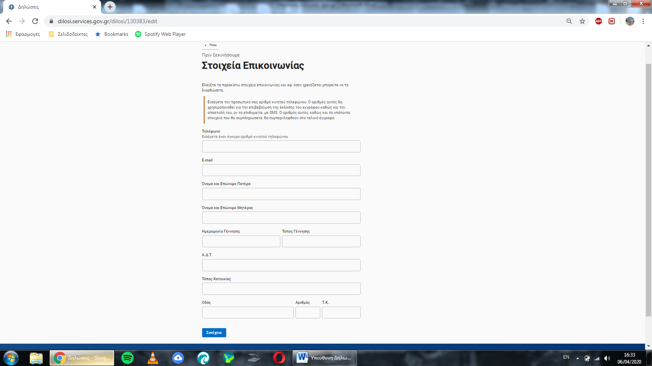

- Στο επόμενο βήμα, που είναι και το πιο ουσιαστικό, αντιγράφουμε το κείμενο της Υπεύθυνης Δήλωσης που κατεβάσαμε από το portal της ΟΔΕΕ και έχει την κάτωθι μορφή:
(ΠΡΟΣΟΧΗ: Στα Στοιχεία που δημοσιοποιούνται στο Πιστοποιητικό Εγγραφής συμπληρώνουμε τα στοιχεία μας ΑΚΡΙΒΩΣ όπως τα αναγράφει η δήλωση από το portal της ΟΔΕΕ)

έχω διαβάσει και αποδέχομαι τους όρους όπως περιγράφονται στο συνημμένο έγγραφο "Σύμβαση συνδρομητή και όροι χρήσης" (http://harica.gr/documents/SA-ToU_EN.pdf).
ΚΑΙ
Αιτούμαι την έκδοση: Εγκεκριμένου πιστοποιητικού ηλεκτρονικής υπογραφής (QCP-n-qscd)
Στοιχεία που θα δημοσιοποιούνται στο πιστοποιητικό εγγραφής:
- Όνομα (Ελληνικά): ***********
- Όνομα (Λατινικά): ************
- * Επώνυμο (Ελληνικά): ***********
- * Επώνυμο (Λατινικά): ***********
- * ΑΦΜ: ***********
- * Διεύθυνση email @ odee.gr: ********************@odee.gr
Δικαιολογητικά που έχω προσκομίσει:
1. Φωτοτυπία Αστυνομικής Ταυτότητας
2. Φωτογραφία με προδιαγραφές διαβατηρίου (http://www.passport.gov.gr/npc-periexomeno/npc-periexomeno/texnikes-prodiagrafes-fotografias.html)

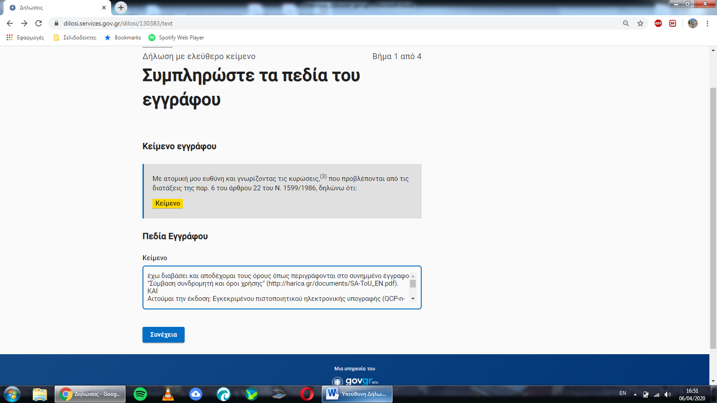
Πατάμε Συνέχεια και είμαστε σχεδόν έτοιμοι.

- Στο τελευταίο βήμα μας ζητάει τα Στοιχεία του Αποδέκτη της δήλωσης μας, που στην συγκεκριμένη περίπτωση είναι η ΑΡΧΗ ΠΙΣΤΟΠΟΙΗΣΗΣ ΕΛΛΗΝΙΚΩΝ ΑΚΑΔΗΜΑΪΚΩΝ ΚΑΙ ΕΡΕΥΝΗΤΙΚΩΝ ΙΔΡΥΜΑΤΩΝ. Συμπληρώνουμε το πεδίο και πατάμε Συνέχεια.

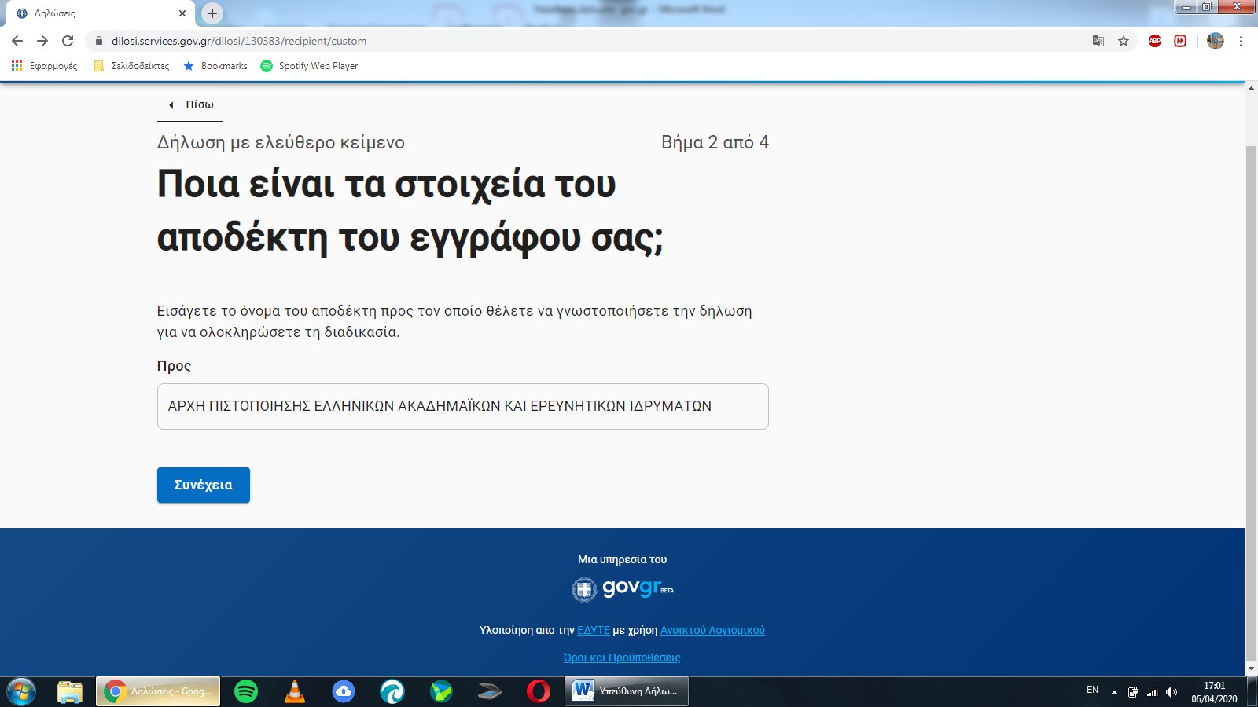

- Τσεκάρουμε στην Προεπισκόπηση Δήλωσης αν τα έχουμε γράψει όλα σωστά, πατάμε Έκδοση και τελειώσαμε.

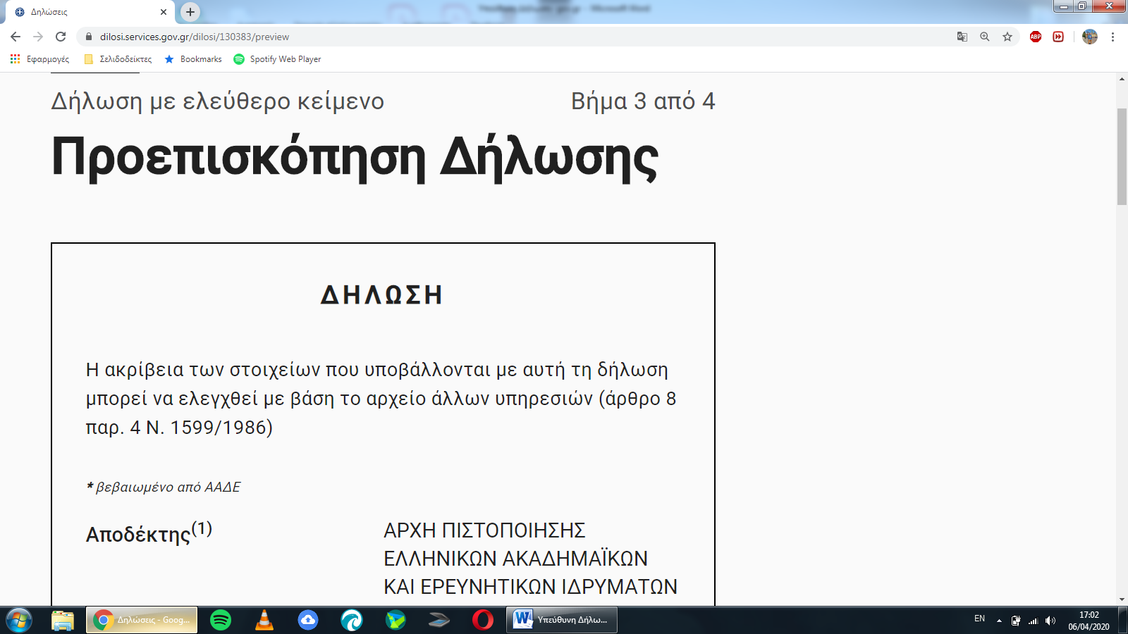

- Στην τελευταία σελίδα θα λάβουμε τον Κωδικό Επιβεβαίωσης και ένα barcode τύπου QR code (τα οποία χρησιμεύουν στο παραλήπτη της δήλωσης μας για να επιβεβαιώσει την γνησιότητα της μέσα από το www.gov.gr) καθώς και τρείς επιλογές για να λάβουμε την δήλωση μας, οι οποίες είναι: α) την κατεβάζουμε σε μορφή pdf στον υπολογιστή μας, β) στην στέλνουμε ηλεκτρονικά στο email μας και γ) την λαμβάνουμε με SMS στο κινητό που δηλώσαμε.

Επιμέλεια κειμένου
Χαράλαμπος Νικ. Κοττικιάς
Δικ. Επιμελητής Εφετείου Αθηνών

